Öffnungszeiten  des  Streitschlichterbüros  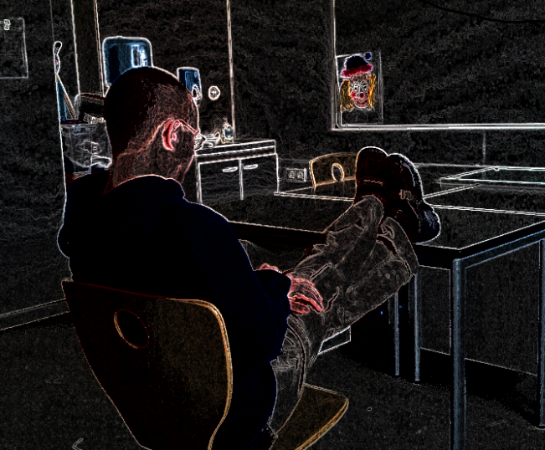  Montags 2. Pause  Freitags 1. Pause  Gesprächswünsche kannst du in unseren Schülerbriefkasten werfen – das Streitschlichterteam lädt dich dann zu einem Gesprächstermin ein! | STReitschlichtung bedeutet:  Wir suchen eine gemeinsame  Lösung für euren Streit.  Wir schließen einen Vertrag ab,  den alle unterschreiben.  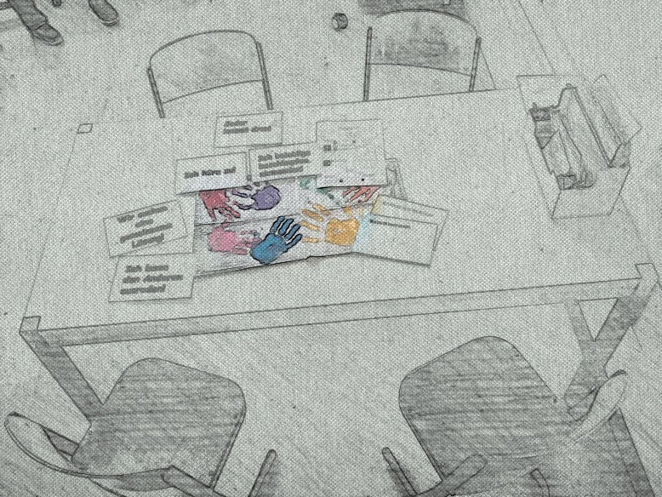  Ihr selbst habt die  Lösung Eures Streites in  der Hand, wir möchten Euch begleiten…  …und herzlich einladen! | Streitschlichtung    an der Landskronschule
Regeln für die 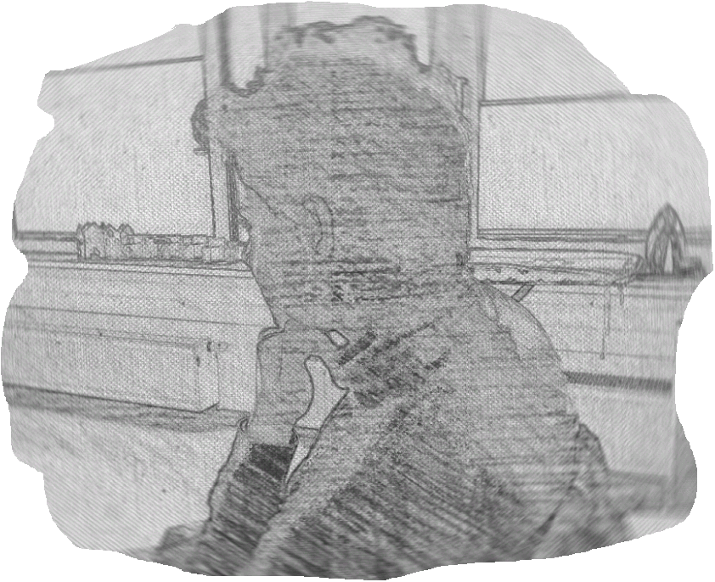  Streitschlichtung:  - Jeder kommt dran!  - Wir lassen uns ausreden!  - Wir hören uns zu!  - Wir beschimpfen, beleidigen niemanden!  - Wir finden eine gemeinsame Lösung!  Diese Gesprächsregeln ermöglichen  jedem die gleiche Chance, seine Sicht des Streites zu erzählen, den anderen zu respektieren und gemeinsam nach  einer Lösung zu suchen! | Das Streitschlichterteam:  Paul, Denis, Louis, Matteo, Oliver, Jule, Frau Urban-Gaedigk, Frau Knecht | Ablauf einer  Streitschlichtung:  - Begrüßung  - Die Gesprächsregeln werden erklärt.  - Jeder erzählt seine Sicht des Streites.  - Streitschlichter spiegeln die Schilderungen und versichern sich, dass sie alles richtig verstanden haben.  - Streitende suchen eine Lösung:  - Was bin ich bereit zu tun?  - Was wünsche ich mir vom Anderen!  - Die Lösung wird in einem Vertrag festgehalten, den alle unterschreiben.  - Ein neuer Termin zur Überprüfung der Einhaltung des Vertrages wird vereinbart.  Einfach….  Toll!  